

**Инструкция как заполнять и редактировать бланк ТТН для клиентов**

Ниже предоставлен верный шаблон для заполнения данных в ттн:

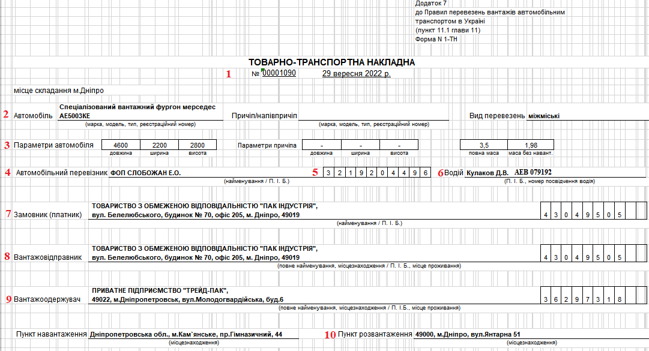

Пункты:

1- номер ТТН и дата, подтягивается автоматически при заполнении в 1С.

2- марка, модель и номер автомобиля, если авто с прицепом (как фура, то второе поле для прицепа)

3- параметры авто, размеры и масса, если нет данных берём стандартные данные для авто из интернета +- подобные к размера автомобиля.

4- перевозчик ВАЖНО чтобы всегда были заполнены! На данный момент вносим туда или одного из перевозчиков с кем работаем если по БН, если оплата идёт за НАЛ, вписываем ФОП Семёнов.

* Если перевозчик работает, но у него нет ФОПа 3гр., узнаем есть ли у него любой другой ФОП или ЧП, если да вносим его и узнаем код.

5-код

6-ФИО водителя и серия номер прав

7- Замовник , заполняются реквизиты предприятия, которое осуществляет оплату транспортных услуг . Данное поле должно быть обязательно заполнено с указанием кода, а также юридического адреса

8-9-Грузоотправитель, получатель, должны быть заполнены полностью с их кодом, а также юр. адресом или тем, адресом который потребует контрагент. Важно проверять чтоб поле было заполнено. Заполняется стандартно при создании карточки клиента.

10- пункт разгрузки, соответствует пункту из заказа поставщику, который менеджер передает для формирования ттн.

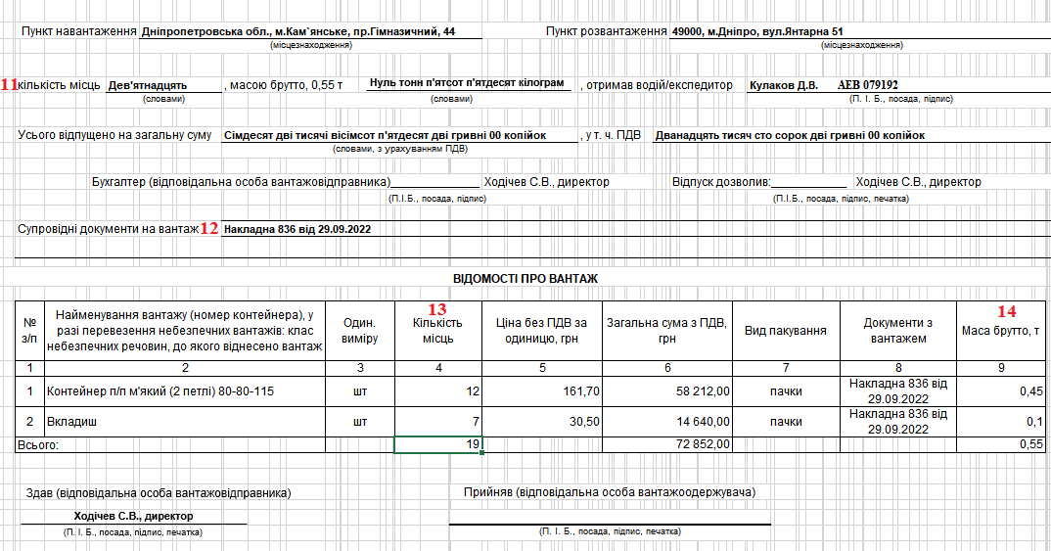

11- количество мест подтягивается из 1С

12- документы, стандартно пишется накладна, но некоторые клиенты могут попросить написать ТТН, или счёт и др.

13- должно соответствовать пункту 11

14- вес, он должен соответствовать общей массе авто, т.е. из пункта 3 - повна маса = вес из пункта 14 + маса порож.

Касательно клиентов с самовывозами, все данные обязны предоставить менеджеры 2го отделения или сам клиент непосредственно логисту!

Также важный момент: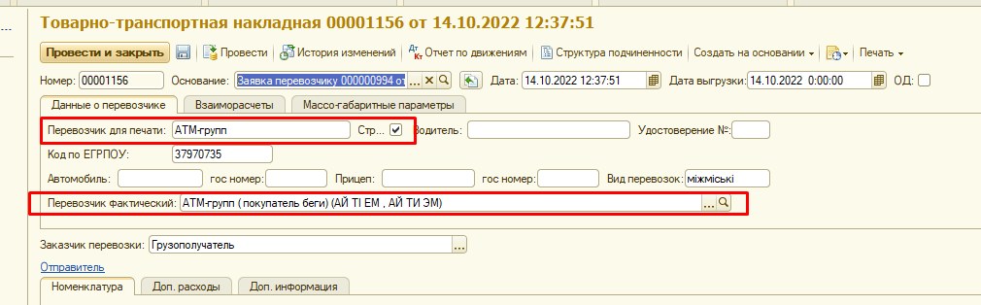

Поле для печати должно быть без доп. обозначений и аббревиатур, которые существуют у нас в 1С. Для этого ставим галочку в поле перевозчик для печати и можем корректировать текст в произвольной форме.

**В случае самовывоза -** менеджеры 2-го отделения должны давать данные в таком формате для верного заполнения ТТН:

**Доброго дня, завтра до вас приїде машина:**

**Телефон: (050) 066-50-96**

**ПІБ: Коркушко Руслан Володимирович**

**Авто/марка: МАН ВI7184ВН**

**Габарити тз: 7200*2450*2600, маса порожня 5,24т**

**Посвідчення: ВХК081052**

**Перевізник: ТОВ "ТК"КРЕАТИВ" код ЄДРПОУ 40264875, тел. (067)-888-66-50**

Это минимальный перечень данных, которые должен получить НО12 для заполнения ТТН, если клиенту важно какие-то конкретные данные такие как:

* вин код авто
* номера накладных и даты
* смена адреса разгрузки
* - и др.

**В таком случае эти данные клиент обязан передавать самостоятельно!**

**\*Важно!** Только с Клиентом **ТРЕЙДПАК**, оригиналы ттн не высылать, до тех пор пока не подтвердит их бухгалтер: +380504522900 Наталья.

Бланк заполнения ТТН для них отличается:

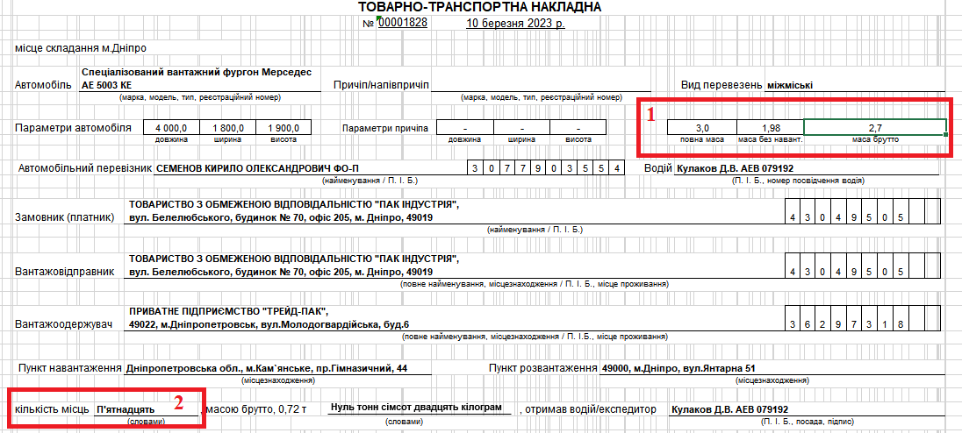

В ячейке №1 добавляется Масса брутто, которая является суммой массы авто без груза + массой груза в авто. Полная масса является максимально возможной для погрузки массой автомобиля. Данные из техпаспорта.

В ячейке №2 количество мест должно соответствовать количеству мест в номенклатуре во втором листе ттн: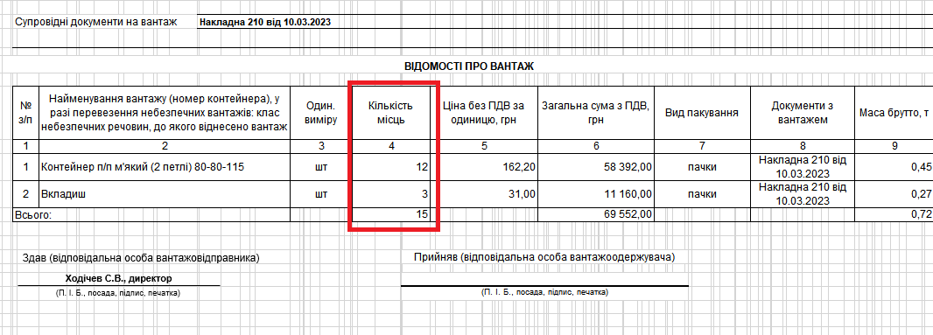

Т.к. в основе работы в ТТН в базе 1с с другими клиентами всё заполняется иначе. Только с клиентом ТРЕЙДПАК бланк для заполнения ТТН подлежит ручному редактированию.

Инструкция как редактировать бланк ТТН: [Редактирование бланка ТТН для клиентов](https://docs.google.com/document/d/1jBrpHKV88IBPIIwCQAA7GJoMshGUeNkrA0qRZnOYmpE/edit)

Так же сам бланк образца ТТН для клиента ТРЕЙДПАК есть у НО12 на рабочем столе: